1. Page d’accueil

La page d’accueil est la première page que le site affiche. Elle est caractérisée par :

* un menu de navigation rapide
* un menu fixe
* une rubrique ’Inscription’
* une rubrique ‘Photos’
* une rubrique ‘Nous trouver’
* une rubrique ‘Contact’
  1. Menus

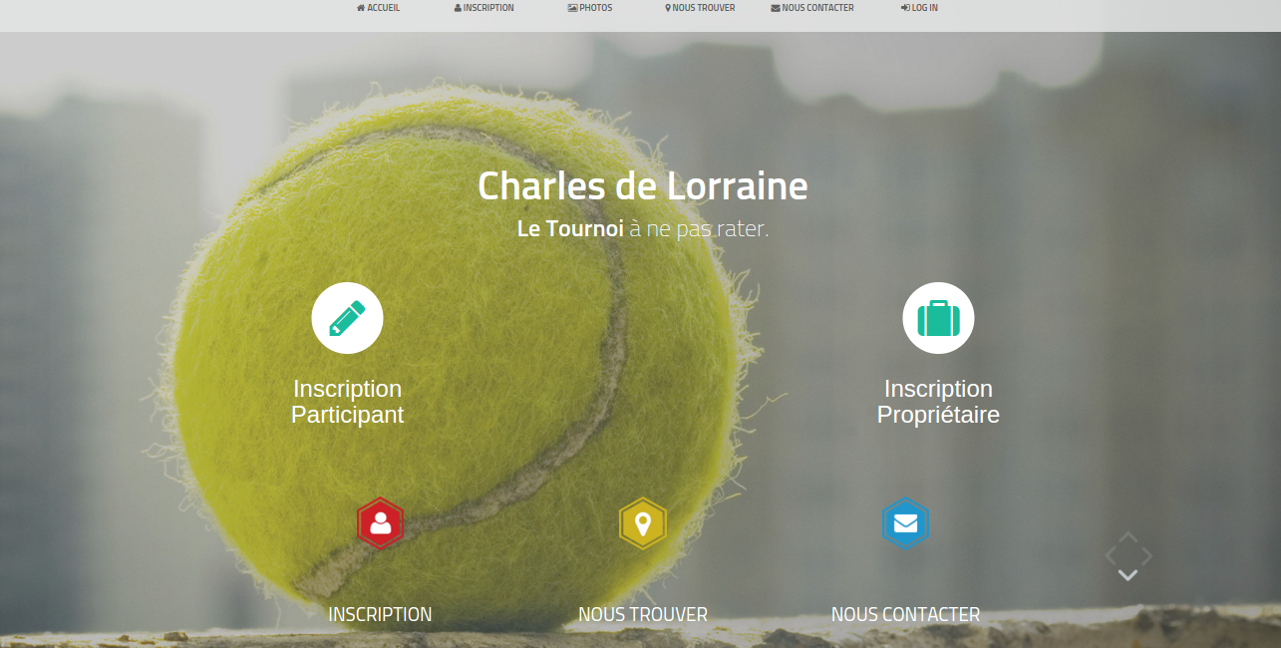

La page d’accueil dispose d’un menu de navigation rapide situé en haut de la page. Il est accessible quelle que soit votre position sur la page. Ce menu vous permet de voyager rapidement à travers les différentes rubriques de la page. Il permet également au Staff de se connecter.

La page d’accueil dispose également d’un menu fixe et simple, mettant en valeur les liens d’inscriptions pour les joueurs et les propriétaires. Il propose également de naviguer rapidement vers les trois rubriques principales (‘Inscription’, ‘Nous trouver’ et ‘Contact’).

* 1. Présentation & Inscriptions

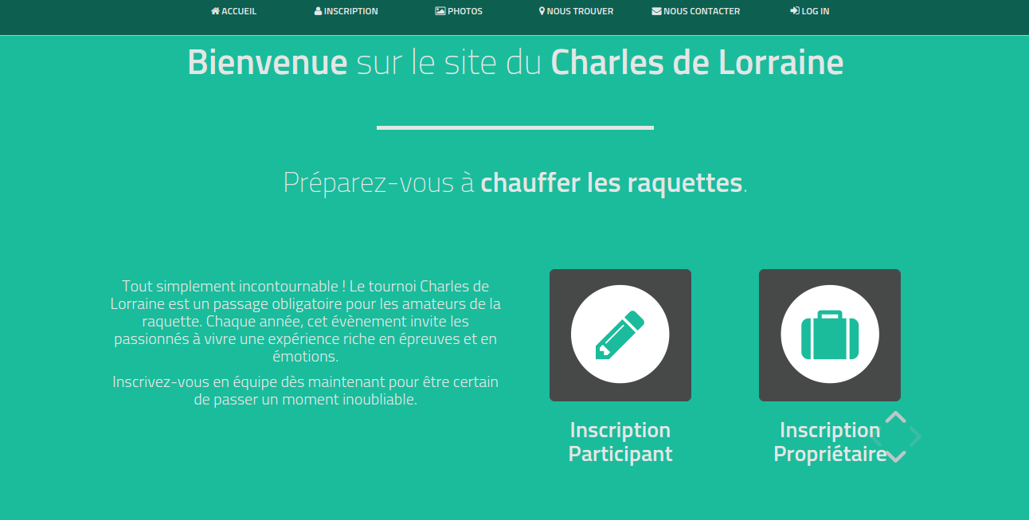

La rubrique ‘Inscription’ souhaite la bienvenue aux visiteurs et présente le tournoi. Elle propose également deux liens d’inscriptions spécifiques : un lien pour les joueurs et un lien pour les propriétaires.

* 1. Photos

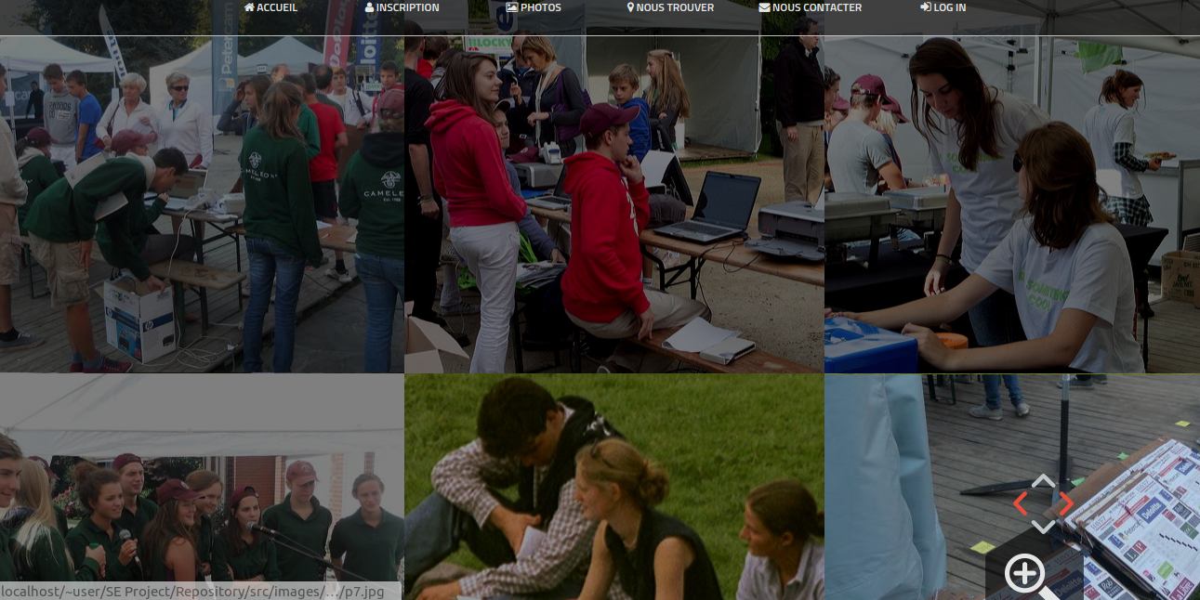

La rubrique ‘Photos’ expose un catalogue d’images et de photos. Elle est essentielle au site puisque c’est la partie qui va donner envie aux joueurs et aux propriétaires de s’inscrire.

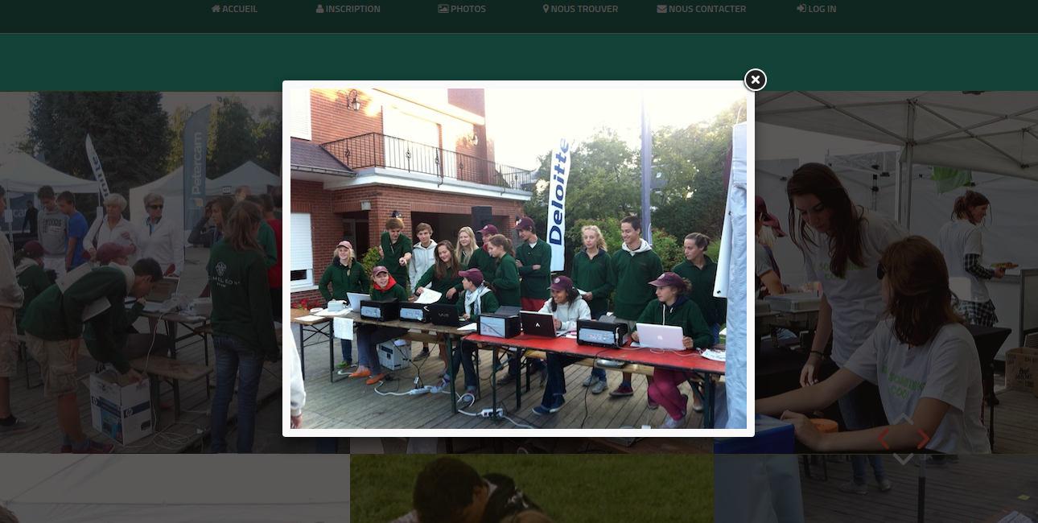

Pour afficher une photo dans son intégralité, il suffit de cliquer dessus. Ensuite les touches ← et → permettent de faire défiler les images en toute simplicité.

* 1. Nous trouver

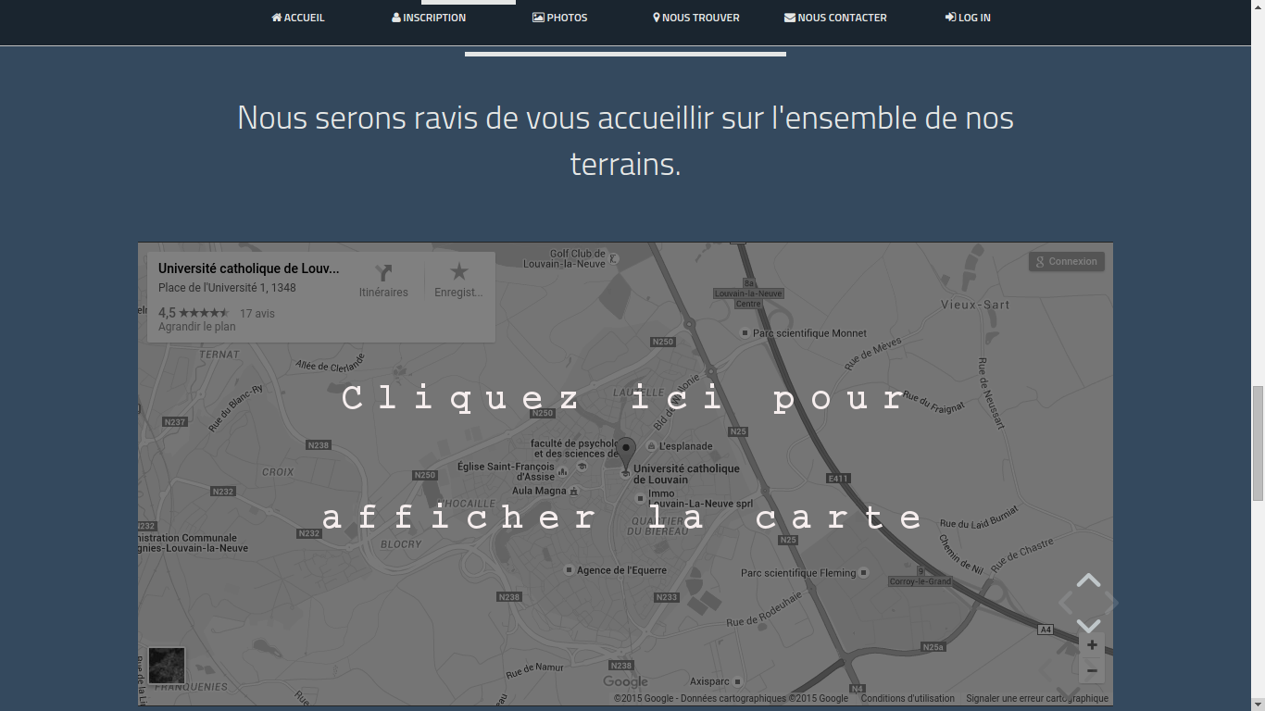

La rubrique ‘Nous trouver’ dispose d’une carte (Google Maps) permettant ainsi de situer le lieu du tournoi (ou le centre de paiement pour les inscriptions).

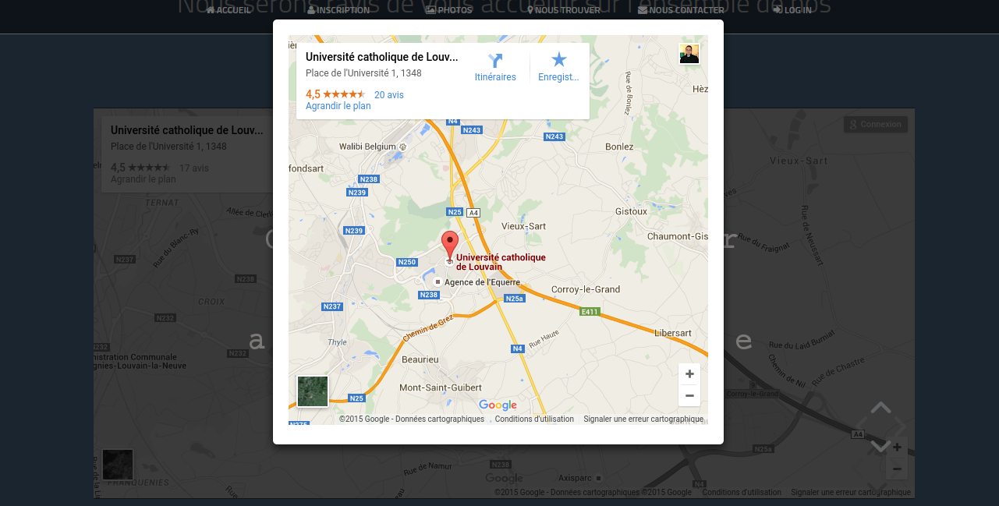

Pour des raisons de fluidité lors du défilement de la page d’accueil, la carte est affichée après un clic sur l’image de carte en noir et blanc.

* 1. Contact

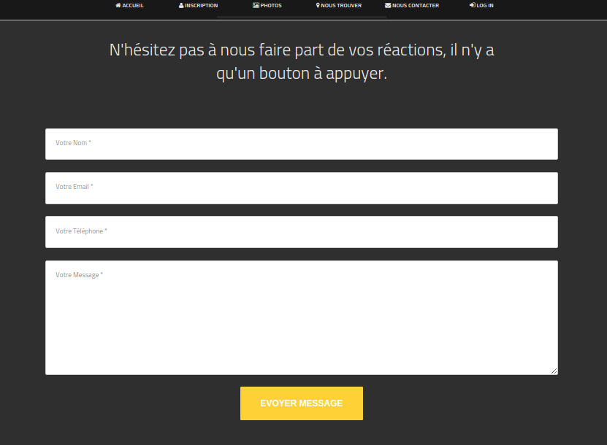

La rubrique ‘Contact’ permet aux visiteurs de contacter les gérants du tournoi. Pour ce faire, il suffit de remplir les différents champs requis :

* le nom pour pouvoir identifier la personne
* l’adresse e-mail pour que les gérants du tournoi puissent répondre si nécessaire
* le numéro de téléphone pour que les gérants disposent d’un autre moyen de communication
* le message pour émettre toute suggestion ou remarque

1. Inscriptions
   1. Inscription d’une paire de joueurs

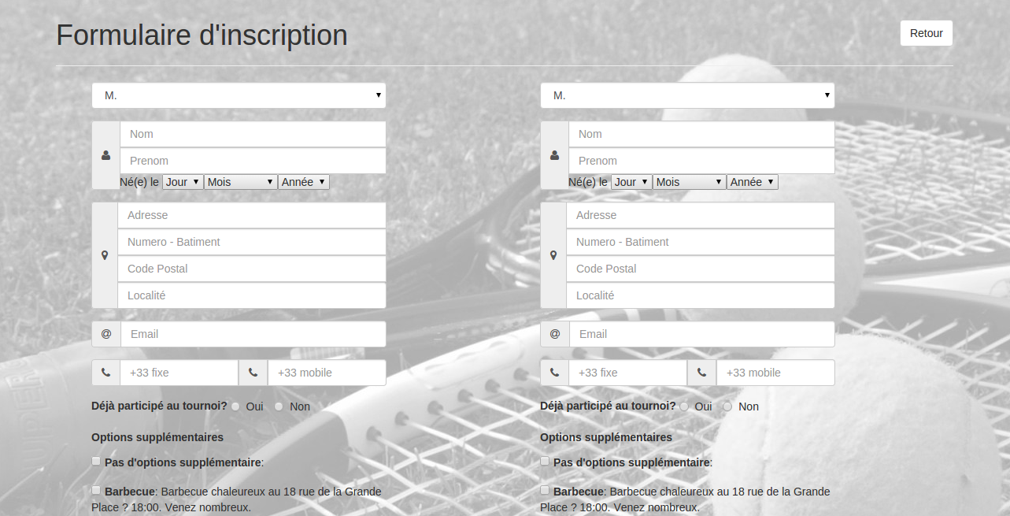

La page d’inscription pour les joueurs correspond à un formulaire à remplir. Il permet l’inscription d’une équipe (2 joueurs). Les différents champs à renseigner sont :

* les informations personnelles (nom, prénom adresse, …)
* les informations diverses : déjà participé, choix de participation à des évènements (extras), des remarques ou des souhaits.
* les informations de règlement
  1. Inscription d’un propriétaire

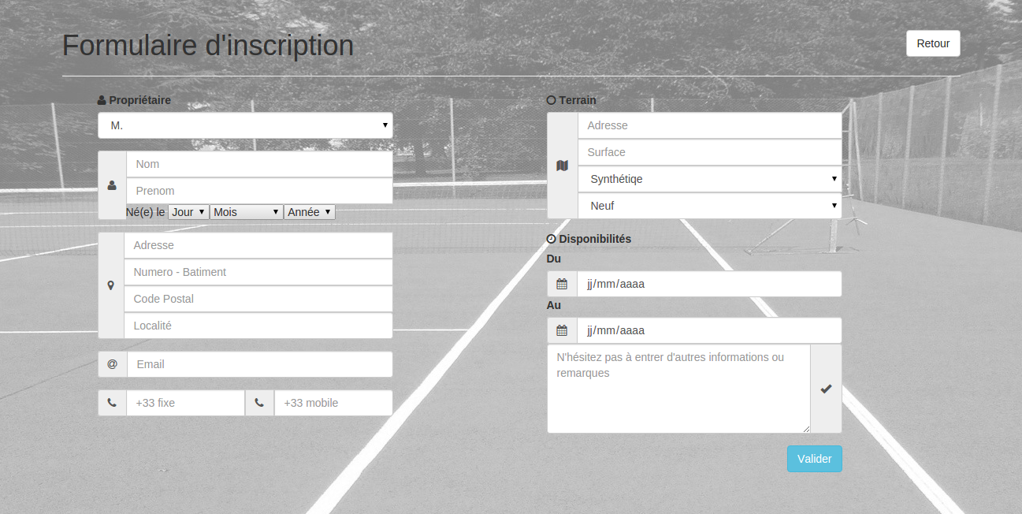

La page d’inscription pour les propriétaires correspond à un formulaire à remplir. Il permet l’inscription d’un propriétaire et d’un terrain. Les différents champs à renseigner sont :

* les informations personnelles (nom, prénom adresse, …)
* les informations relatives au terrain : l’adresse, le type, l’état, la surface, les dates de disponibilités et toute remarque intéressante.

1. Interface dédiée au Staff

L’interface Staff permet aux membres du Staff de gérer l’ensemble du tournoi avec fluidité. Il permet notamment l’ajout, l’édition et la suppression d’entité telles que les joueurs, les propriétaires, les terrains, les matchs, etc. Cette interface permet également la gestion des poules et de la phase finale, ainsi que la communication avec les participants et les propriétaires.

* 1. Connexion

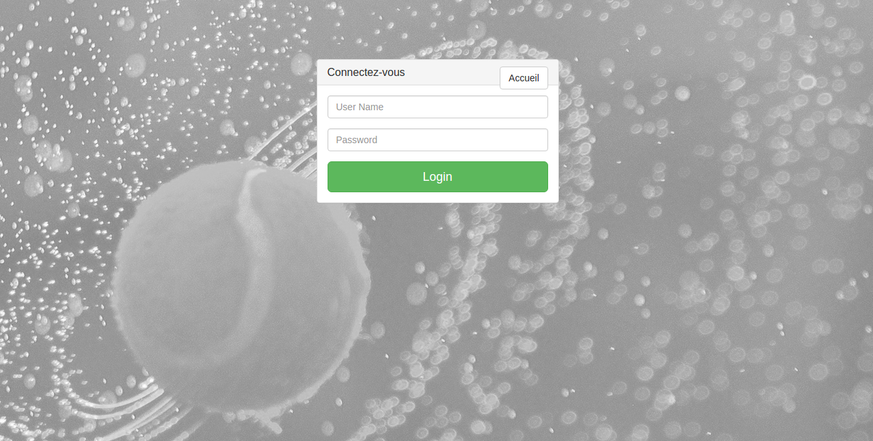

Pour accéder à l’interface Staff, il suffit de cliquer sur le bouton ‘Log In’ du menu de navigation rapide de la page d’accueil, et ensuite, d’insérer les identifiants de connexion.

* 1. Accueil

Après vérification des identifiants de connexion, l’accueil de l’interface Staff s’affiche. Il dispose d’un menu de navigation rapide partagé entre toutes les pages et permet l’accès rapide aux fonctionnalités de l’interface. Il présente également l’historique des modifications apportés au tournoi.

* + 1. Menu

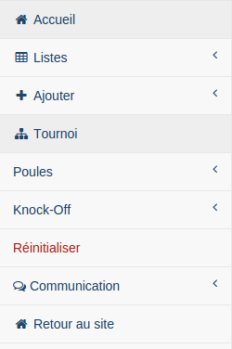

Le menu est situé sur la gauche de chaque page. Il offre la possibilité de se déplacer dans différentes rubriques :

* ‘Liste’ : affiche les listes des entités enregistrées (joueur, propriétaires, …)
* ‘Ajouter’ : contient les formulaires d’ajout d’entité
* ‘Poules’ : contient les fonctionnalités de gestion des poules
* ‘Knock-Off’ : contient les fonctionnalités de gestion de la phase finale
* ‘Communication’ : permet de communiquer avec les membres enregistrés
  + 1. Historique des modifications

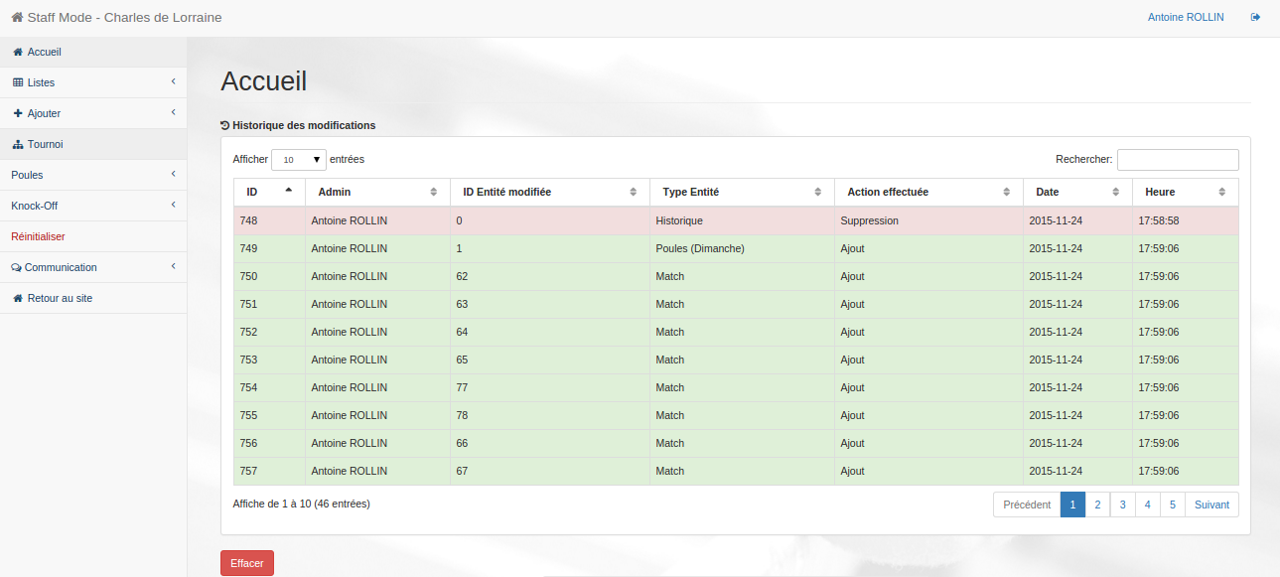

L’historique des modifications enregistre toutes les modifications du tournoi, à savoir :

* les ajouts
* les éditions
* les suppressions

Les modifications sont identifiées par le membre du staff responsable de la modification, l’identifiant de l’entité modifiée, le type d’entité modifiée, ainsi que la date et l’heure de la modification.

* 1. Listes

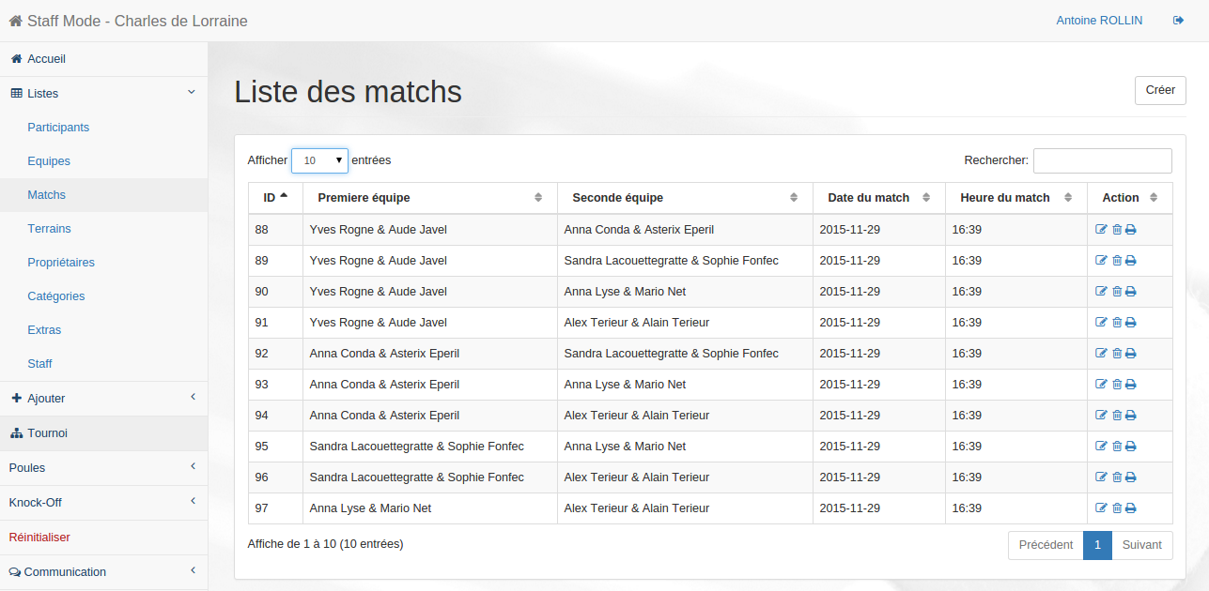

Les listes sont présentées sous forme de tableau. Ces tableaux dispose d’un affichage modulable (choix du nombre d’entrées à afficher) et d’une section de recherche pour chercher une entrée précise (la recherche s’effectue sur tous les champs de toutes les entrées). Seules informations pertinentes sont affichées.

* + 1. Affichage

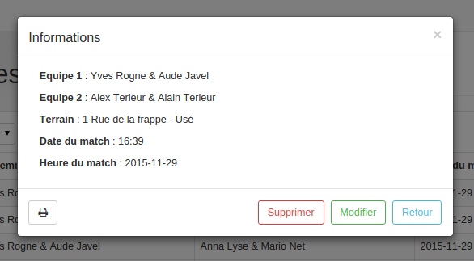

Sur clic d’une entrée, toutes les informations de l’entrée sélectionnée sont affichées.

* + 1. Édition

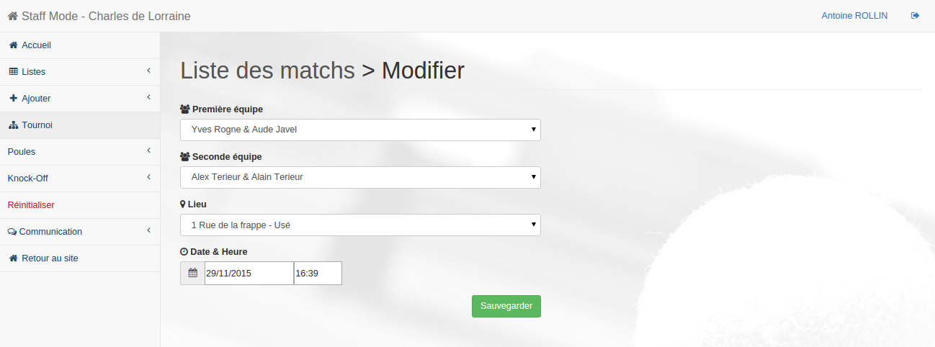

Sur clic du logo , le formulaire d’édition de l’entité sélectionnée s’affiche. Les champs sont chargés avec leur valeur actuelle.

* + 1. Suppression

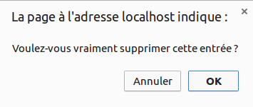

Sur clic du logo , la suppression de l’entité sélectionnée s’effectue après un message de confirmation.

Il est impossible de supprimer une entité utilisée par une autre entité. Par exemple : il est impossible de supprimer une équipe si elle a un match de prévu. Dans ce cas, un message d’erreur informe l’utilisateur.

* + 1. Imprimer (match seulement)

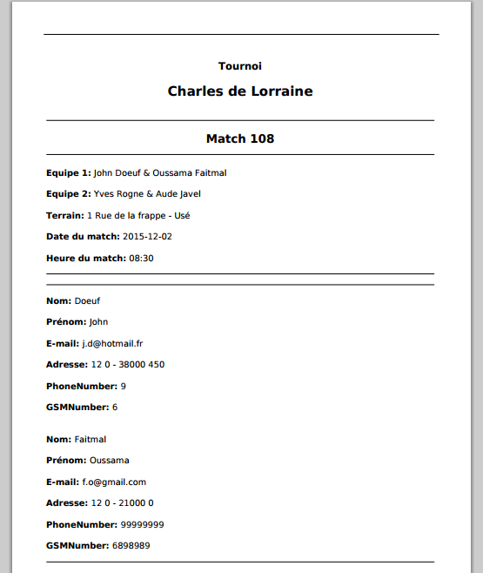

Seuls les matchs peuvent être imprimés.

Pour générer un fichier PDF, il suffit de cliquer sur .

* 1. Ajout

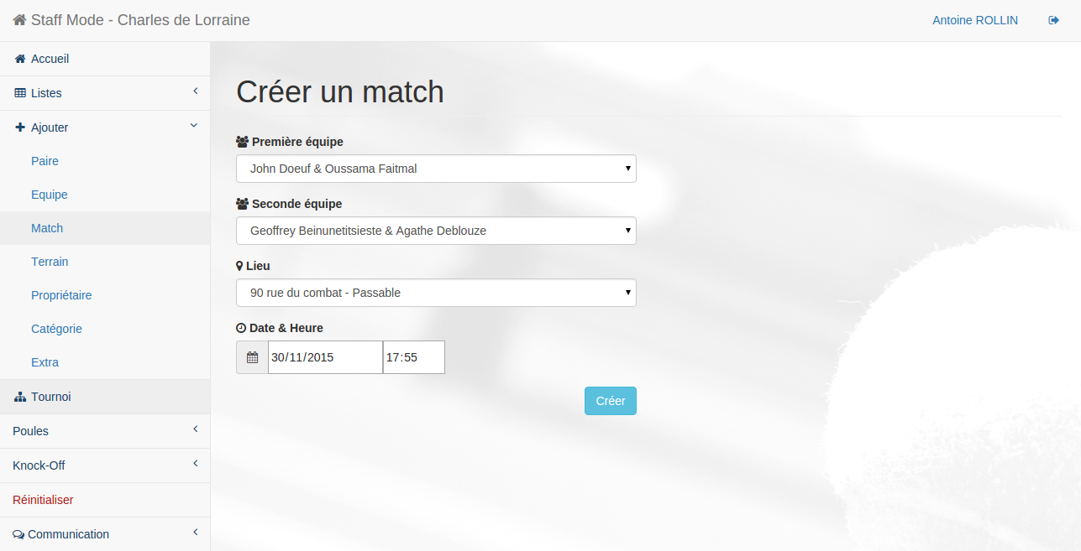

La section ‘Ajout’ contient tous les formulaires d’ajout d’entité. Il suffit de cliquer sur l’entité à ajouter pour afficher son formulaire. Tous les formulaires disposent d’un bouton ‘Créer’ permettant de valider la saisie et qui redirige vers la liste correspondante.

* 1. Tournoi

La partie ‘Tournoi’ correspond à la gestion des poules et de la phase finale Knock-Off.

* + 1. Poules

Les poules sont des ensembles d’équipes qui devront s’affronter.

* + - 1. Génération

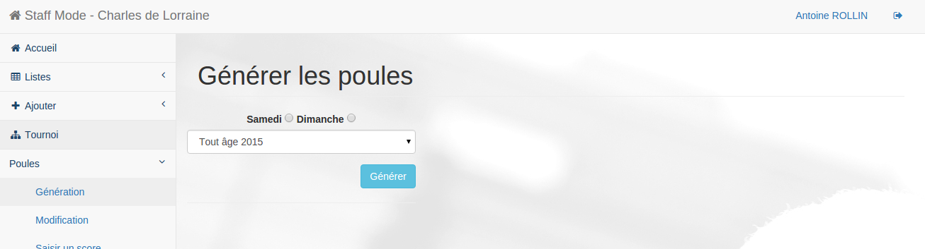

L’onglet ‘Générer’ de la section ‘Poules’ permet de générer les poules du tournoi pour une catégorie et pour un jour (samedi ou dimanche). Les poules sont remplies avec toutes les équipes associées à la catégorie précisée.

* + - 1. Modification

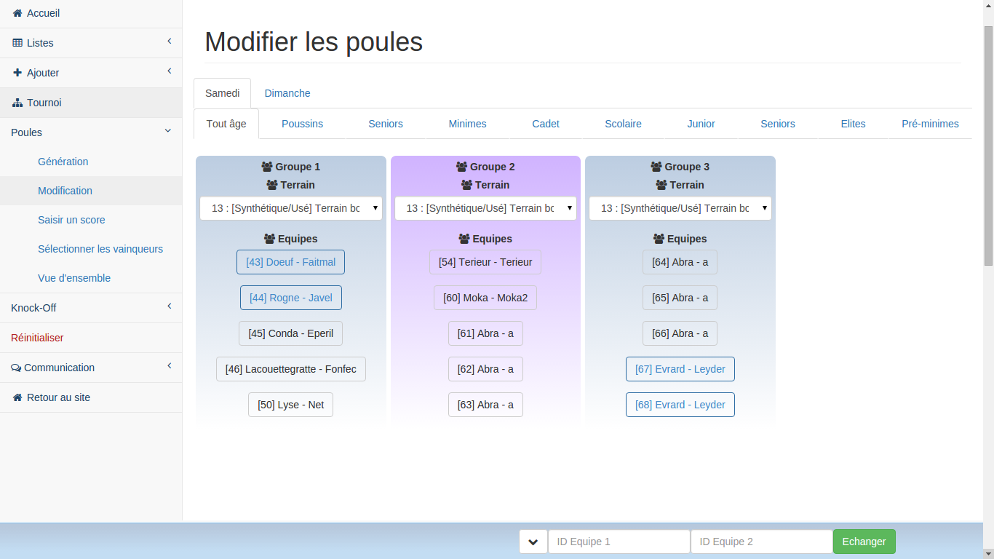

La modification des poules est possible à partir de l’onglet ‘Modification’. Sur cette page, toutes les poules pour un jour et une catégorie donnés sont affichées. Chaque poule utilise un terrain (qui peut être changé).

Les équipes, dont au moins un des membres a une demande, est encadrée en bleu. Pour afficher la demande, il suffit de cliquer sur l’équipe.

Les équipes sont interchangeables. Pour ce faire, il faut cliquer sur la première équipe, puis sur la seconde et cliquer sur le bouton ‘Echanger’ dans la barre de fonctionnalités en bas. Il est également possible d’interchanger deux équipes en saisissant leur identifiant dans les deux champs de la barre de fonctionnalités et cliquer sur ‘Echanger’.

* + - 1. Saisir un score

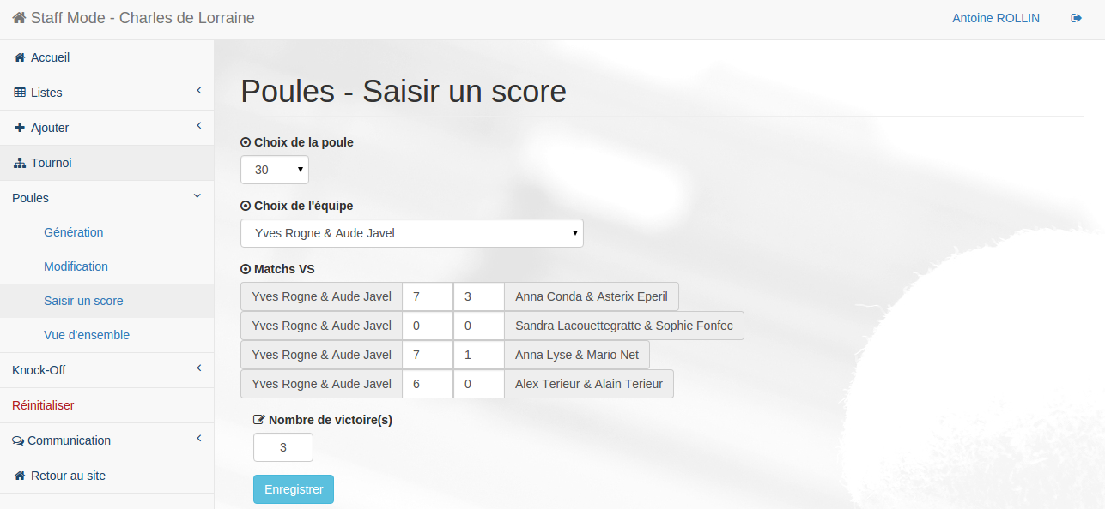

L’onglet ‘Saisir un score’, permet d’entrer un score pour chaque match d’une équipe. Pour cela, il faut choisir la poule, puis l’équipe pour laquelle entrer un résultat. Tous les matchs de l’équipe choisie sont affichés, et les scores sont facilement modifiables. Le bouton ‘Enregistrer’ permet de valider les résultats entrés.

* + - 1. Sélectionner les vainqueurs

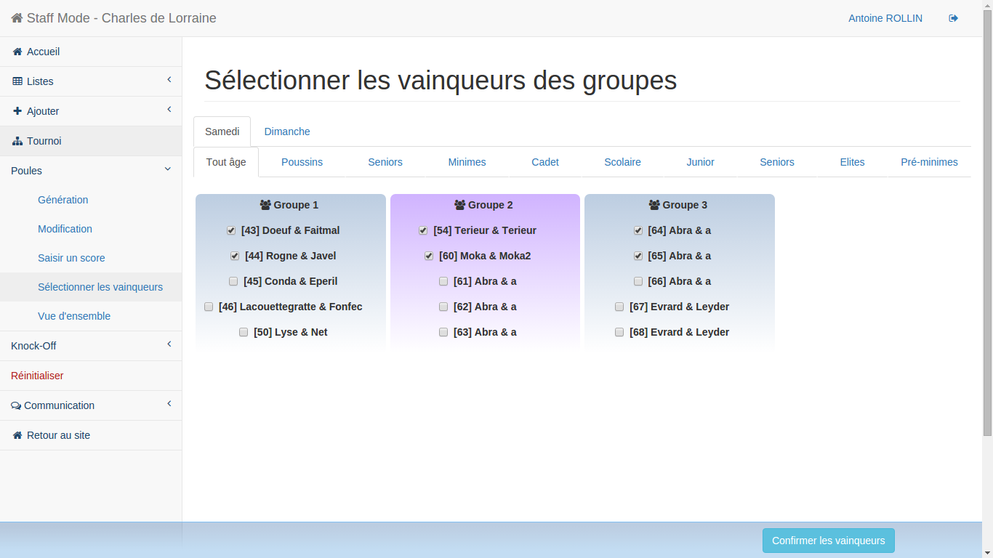

L’onglet ‘Sélectionner les vainqueurs’ permet de déterminer les vainqueurs et donc le nombre de vainqueurs d’un groupe.

Pour choisir les vainqueurs, il suffit de cocher les équipes souhaitées, en ayant au préalable choisi le jour et la catégorie, puis de cliquer sur le bouton ‘Confirmer les vainqueurs’.

* + - 1. Vue d’ensemble
    1. Knock-Off
       1. Création

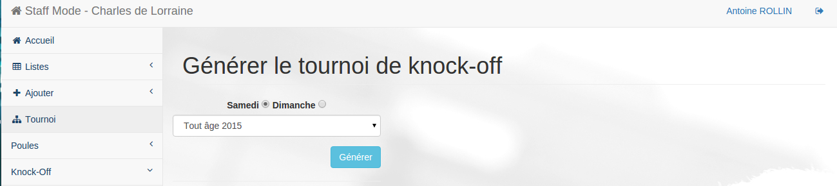

* + - 1. Modification
      2. Saisir un score
      3. Résultats
    1. Réinitialiser

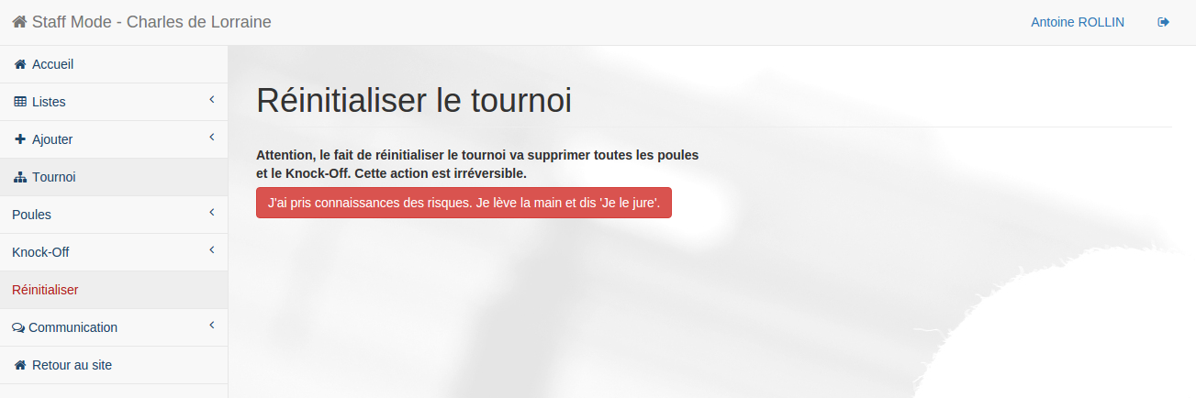

L’onglet ‘Réinitialiser’ permet de supprimer tous les groupes et les knock-off générés en un clic.

* 1. Communication

La section ‘Communication’ regroupe divers moyens de communication entre les membres du Staff et les personnes enregistrées.

* + 1. Envoyer un mail

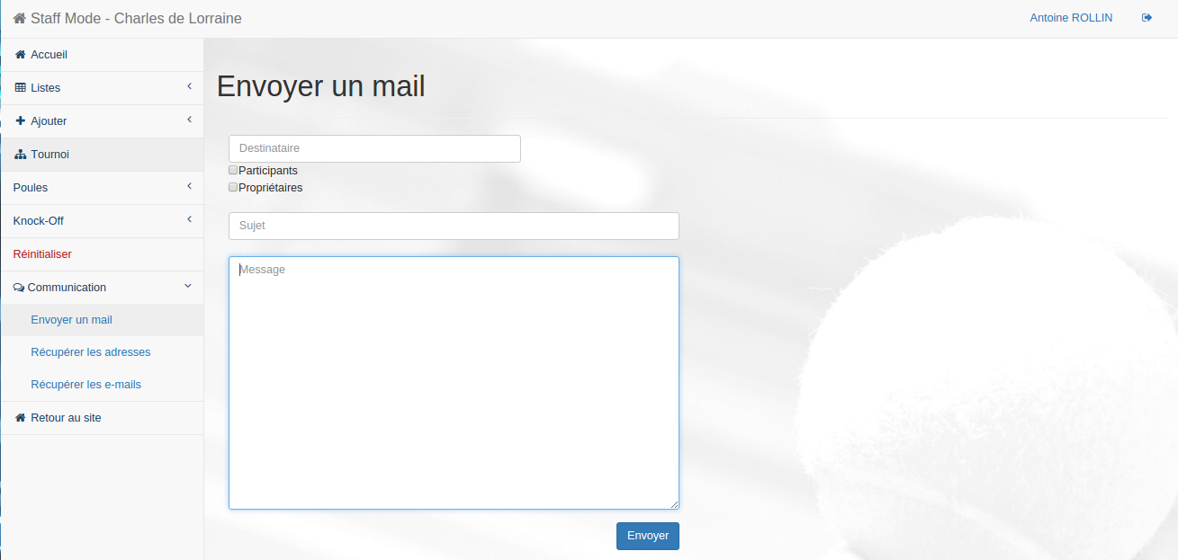

L’onglet ‘Envoyer un mail’ permet d’envoyer un courriel à :

* une adresse mail précisée,
* tous les participants,
* tous les propriétaires.

Pour ce faire, il suffit de saisir le sujet et le corps du mail, puis de cliquer sur le bouton ‘Envoyer’.

* + 1. Récupérer les adresses postales

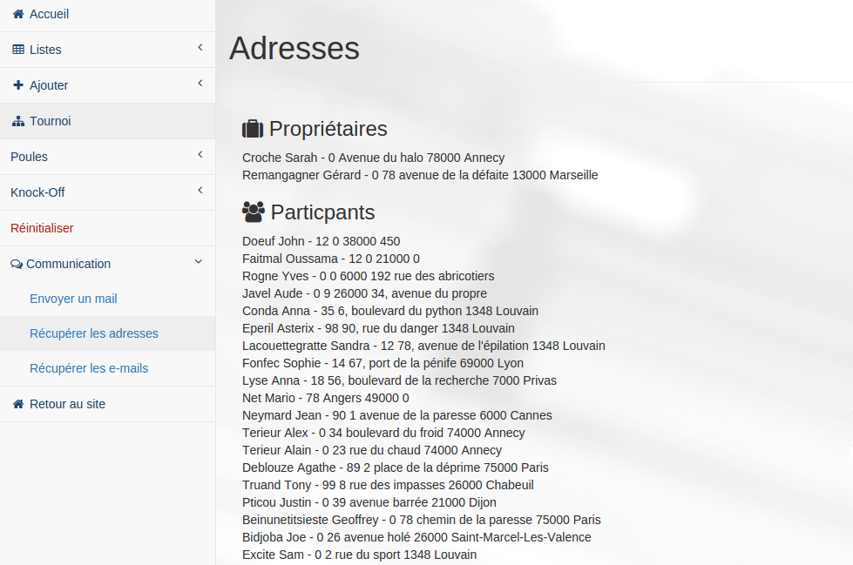

L’onglet ‘Récupérer les adresses’ permet de répertorier toutes les adresses postales des personnes enregistrées.

* + 1. Récupérer les adresses e-mails

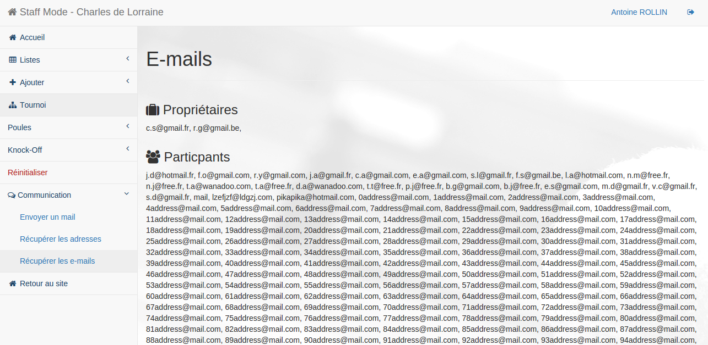

L’onglet ‘Récupérer les e-mails’ permet de répertorier toutes les adresses e-mails des personnes enregistrées.